Name: | Datum: | Kl. | Technik | Nr.
Projektionsarten

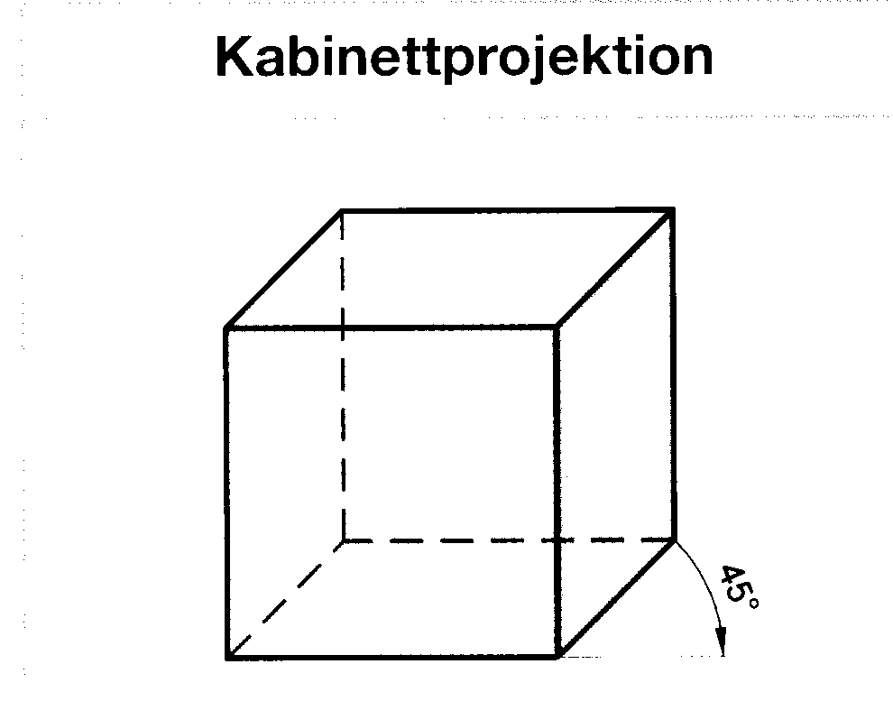 | Kabinettprojektion werden:  - Breite waagrecht  - Höhe senkrecht  - Tiefe im 45°-Winkel  - Alle Maße auf dem 45°-Winkel um die Hälfte verkürzt  Breite : Höhe : Tiefe  1 : 1 : 1/2
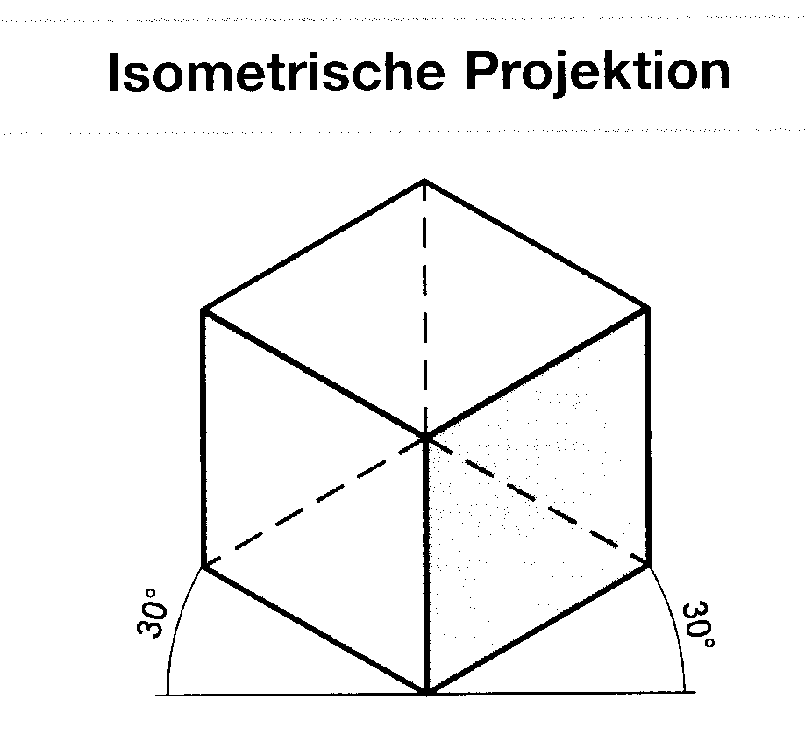 | Bei isometrischen Projektion werden:  - Breite im 30°-Winkel nach links  - Höhe senkrecht  - Tiefe im 30°-Winkel nach rechts  - Alle Maße im Verhältnis 1 : 1  Breite : Höhe : Tiefe  1 : 1 : 1
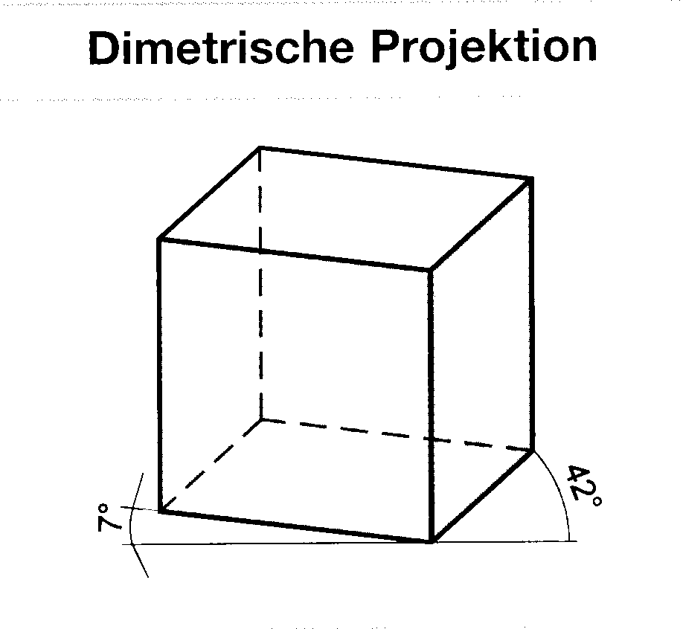 | Bei der dimetrischen Projektion werden:  - Breite im 7°-Winkel nach links  - Höhe senkrecht  - Tiefe im 42°-Winkel nach rechts  - Alle Maße auf dem 42°-Winkel um die Hälfte verkürzt  Breite : Höhe : Tiefe  1 : 1 : ½  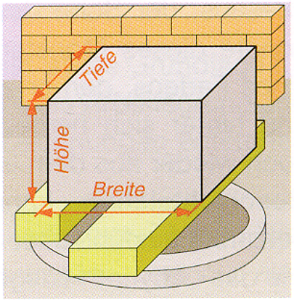
Die Maße eines Körpers werden in:
B x H x T (Breite x Höhe x Tiefe) angegeben

